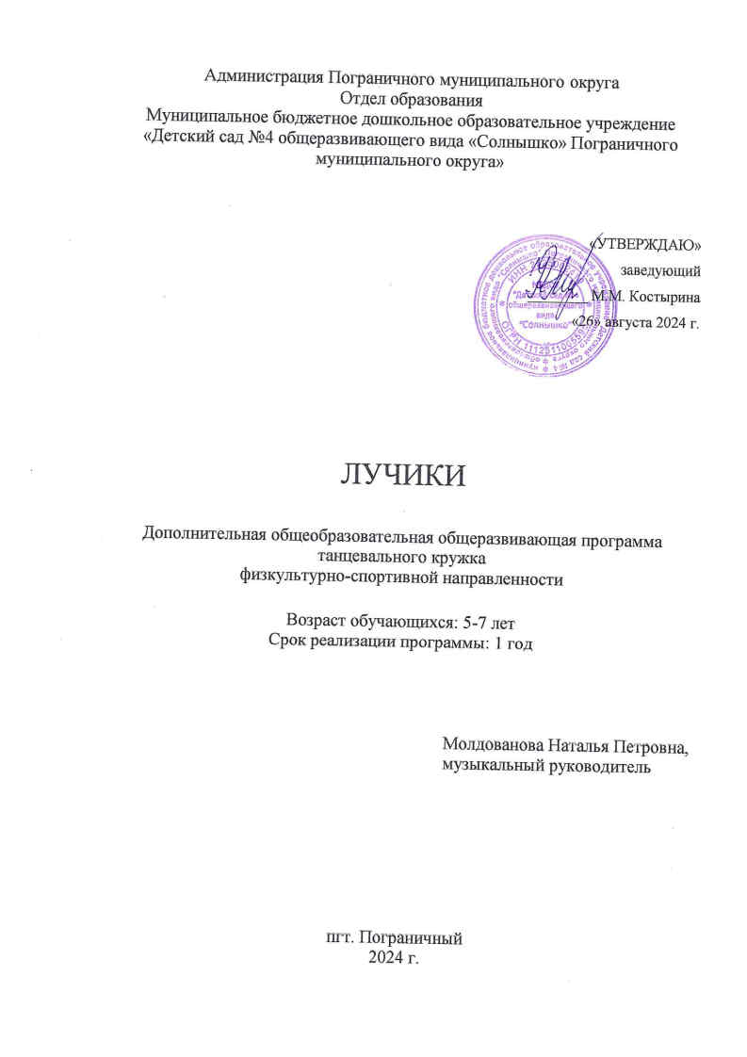

# Раздел № 1. ОСНОВНЫЕ ХАРАКТЕРИСТИКИ ПРОГРАММЫ

**1.1 Пояснительная записка**

**Актуальность программы.** Танцевальное искусство - это мир красоты движения, звуков, световых красок, костюмов, то есть мир волшебного искусства. Особенно привлекателен и интересен этот мир детям. Танец обладает скрытыми резервами для развития и воспитания детей. Соединение движения, музыки и игры, одновременно влияя на ребенка, формируют его эмоциональную сферу, координацию, музыкальность и артистичность, делают его движения естественными и красивыми. На занятиях танцами дети развивают слуховую, зрительную, мышечную память, учатся благородным манерам. Танцевальное искусство воспитывает коммуникабельность, трудолюбие, умение добиваться цели, формирует эмоциональную культуру общения. Кроме того, оно развивает ассоциативное мышление, побуждает к творчеству.

Необходимо продолжать развивать у дошкольников творческие способности, заложенные природой. Музыкально-ритмическое творчество может успешно развиваться только при условии целенаправленного руководства со стороны педагога, а правильная организация и проведение данного вида творчества помогут ребенку развить свои творческие способности.

Актуальность программы предполагает целенаправленною работу по обеспечению обучающихся дополнительной возможностью удовлетворения творческих потребностей для духовного, интеллектуального развития посредством приобщения их к миру танца, народной, эстрадной и классической музыки.

**Направленность программы –** физкультурно-спортивная.

**Уровень освоения –** ознакомительный

**Отличительная особенность программы** заключается в том, что в ней интегрированы такие направления, как ритмика, хореография, музыка, пластика, сценическое движение и даются детям в игровой форме и адаптированы для дошкольников.

**Адресат программы.** Настоящая программа разработана для развития танцевального творчества детей дошкольного возраста 5 – 7 лет, посещающих МДОУ «Детский сад № 4 общеразвивающего вида «Солнышко» Пограничного муниципального округа.

Особенности организации образовательного процесса.

*Условия набора и формирования групп*. Формирование группы происходит по желанию воспитанников и родителей (законных представителей). Количество обучающихся в объединении может быть от 10 до 15 человек.

*Режим занятий.* Занятия проводятся один раз в неделю во второй половине дня. Продолжительность занятий 30 минут.

Допускается зачисление обучающихся на любом этапе обучения по программе.

**Срок реализации Программы.** Программа рассчитана на один год обучения с сентября по май в количестве 36 часов в год.

**Цель программы** –способствовать эстетическому и нравственному развитию дошкольников через танцевальное искусство.

**Задачи.**

**Образовательные:**

* Обучить детей танцевальным движениям.
* Формировать умение слушать музыку, понимать ее настроение, характер, передавать их танцевальными движениями.
* Формировать пластику, культуру движения, их выразительность.
* Формировать умение ориентироваться в пространстве.
* Формировать правильную постановку корпуса, рук, ног, головы.

**Развивающие:**

* Развивать творческие способности детей.
* Развить музыкальный слух и чувство ритма.
* Развить воображение, фантазию.

**Воспитательные:**

* Развить у детей активность и самостоятельность, коммуникативные способности.
* Формировать общую культуру личности ребенка, способность ориентироваться в современном обществе.
* Формировать нравственно-эстетические отношения между детьми и взрослыми.
* Создавать атмосферу радости детского творчества в сотрудничестве.

# Содержание программы

**Учебный план**

|  |  |  |  |  |  |  |
| --- | --- | --- | --- | --- | --- | --- |
| **№** | **Наименование блоков (разделов)** | **Всего часов** | **в том числе** | | | **Форма**  **контроля** |
| **теория** | **практика** | |
| 1 | «Лесные волшебники» | 4 | 1 | | 3 | Наблюдение |
| 2 | «Урожай на грядке» | 4 | 0 | | 4 | Наблюдение |
| 3 | «Желтый коврик» | 4 | 0 | | 4 | Наблюдение |
| 4 | «Зимняя сказка» | 4 | 0 | | 4 | Конкурсы |
| 5 | «Удивительное рядом» | 4 | 0 | | 4 | Наблюдение |
| 6 | «Мы спортсмены» | 4 | 0 | | 4 | Открытое занятие |
| 7 | «Бабушкин сундучок» | 4 | 0 | | 4 | Наблюдение |
| 8 | «Солнышкино платьице» | 4 | 0 | | 4 | Наблюдение |
| 9 | «Веселая карусель» | 4 | 0 | | 4 | Концерт |
|  | Всего | 36 | 1 | | 35 |  |

# Содержание учебного плана

|  |  |  |
| --- | --- | --- |
| **Дата** | **Тема занятий** | **Содержание** |
| ***Сентябрь*** | «***Лесные волшебники»*** | **Теория:**  **1** Вводное занятие. **«Давайте познакомимся**!»  **Практика:**  **2** Знакомство с правилами танцевального  кружка.  **Практика:**  **3-4 «Сказочные зайки*».***  Учить передавать образы лесных зверей в игровой ситуации. |
| ***Октябрь*** | *«****Урожай на грядке»*** | **Практика:**  **1-2 «Урожай собирай и на зиму запасай»**  Инсценировка песен про урожай. Воссоздавать игровые образы овощей.  **Практика:**  **3-4 «Осенние подарки».**  Освоение способов  детализации. (Характера поведения персонажа). |
| ***Ноябрь*** | ***«Желтый коврик****»* | **Практика:**  **1-2 «Листики играют в прятки»**  побуждение детей к поиску выразительных движений и жестов, передающих  «переход» из одного состояния в другое.(образ смены погоды , дождя, ветра)  **Практика:**  **3-4 «Виноватая тучка»** Находить самостоятельно образ при помощи выразительной пластики и музыки. |
| ***Декабрь*** | **«*Зимняя сказка»*** | **Практика:**  **1-2 «Добрые и злые волшебники».**  Знакомить детей со способами воплощения образа фантастического персонажа его характером.  **Практика:**  **3-4 «Новый год у ворот».** Побуждение детей к поиску способов воплощения образов.(петрушки, гномы, снежной королевы) |
| ***Январь*** | **«*Удивительное рядом»*** | **Практика:**  **«Зимние узоры».**  **2-4**. Подводить детей к нахождению способов разыгрывания развернутого  сюжета. |
| ***Февраль*** | **«*Мы спортсмены»*** | **Практика:**  **1-2 «Спорт, спорт, спорт»** Закреплять умения и навыки музыкально-ритмических движений в построении различных фигур.  **Практика:**  **3-4 «Мы солдаты»**  Разыгрывать не большой  сюжет на военную тематику. |
| ***Март*** | ***«Бабушкин сундучок»*** | **Практика:**  **1-2 «Вечерняя сказка»**  Освоение способов образов нежности, любви,  взаимопонимания .  **Практика:**  **3-4 «Весенняя телеграмма»**  Побуждать детей к поиску образов пробуждения природы ото сна. |
| ***Апрель*** | ***«Солнышкино платьице»*** | **Практика:**  **1-2 «Волшебные цветы»** Подводить детей к движениям, изображающие видоизменения внешнего облика персонажа.(цветы увядают, оживают и т.д.)  **Практика:**  **3-4 «Мир вокруг нас».** Развивать выразительность исполнения детьми движений  и «игровой» сценки в целом. |
| ***Май*** | **«*Веселая карусель*»** | **Практика:**  **1-4 «Навстречу к солнышку»** Освоение элементов эстрадного танца. Постановка творческого танца при индивидуальной  импровизации.  **Практика:**  **Отчётный концерт** |

**Планируемые результаты:**

Личностные:

- проявлению интереса к музыкальной культуре, движению, танцу;

- развитию воображения и фантазии;

* восприятия, мышления, внимания, памяти, воли;

- умению сочувствовать, сопереживать другим людям;

Метапредметные:

- умению слушать и понимать музыку;

- умению двигаться под музыку в соответствии с характером музыкального произведения;

- умению вести себя в паре (пригласить, проводить, подать руку, приветствие, поклон);

- развитию чувства ритма;

- развитию способности различать жанры и стили танцев;

Предметные:

- умению точно исполнять танцевальные движения;

- действовать синхронно и выразительно в группе;

- умению ориентироваться в пространстве;

- умению запоминать и выполнять рисунок танца самостоятельно, без подсказки.

# РАЗДЕЛ № 2. ОРГАНИЗАЦИОННО-ПЕДАГОГИЧЕСКИЕ УСЛОВИЯ

* 1. **Условия реализации программы**
     1. Материально-техническое обеспечение:

- Светлый просторный зал.

- Технические средства: телевизор, проектор, музыкальный центр.

- Музыкально-дидактические пособия: CD диски, видеоролики.

- Сценические костюмы.

- Реквизит для танцев: ленты, музыкальные инструменты и др.

- Тренировочная одежда: чешки, футболка, шорты – велосипедки.

Иллюстрации с изображением танцев различных эпох и стилей, фотографии с изображением танцевальных коллективов.

# Оценочные материалы и формы аттестации

Качество приобретенных знаний проверяется в течение года, для этой цели проводится два раза в год мониторинг достижения ребенком планируемых результатов освоения программы. Кроме этого результат отслеживается в участии в мероприятиях детского сада, в концертах, фестивалях, конкурсах.

Диагностика проводится 2 раза в год: вводная (сентябрь), итоговая (май).

Методика выявления уровня музыкально-ритмического развития (разработана на основе методик А.Н. Зиминой и А.И. Бурениной).

# Критерии уровня развития чувства ритма:

1. **Движение**

-Передача в движении характера знакомого музыкального произведения (3- х частная форма):

**Высокий уровень** –ребёнок самостоятельно, чётко производит смену движений, движения соответствуют характеру музыки;

**Средний уровень** – производит смену движений с запаздыванием (по показу других детей), движения соответствуют характеру музыки;

**Низкий уровень** – смену движений производит с запаздыванием, движения не соответствуют характеру музыки.

-Передача в движении характера незнакомого музыкального произведения (фрагмента) после предварительного прослушивания:

**Высокий уровень -**движения соответствуют характеру музыки, эмоциональное выполнение движений;

**Средний уровень –** движения соответствуют характеру музыки, но недостаточная эмоциональность при выполнении движений;

**Низкий уровень** – движения не соответствуют музыке, отсутствие эмоций при движении.

-Соответствие ритма движений ритму музыки:

**Высокий уровень** – чёткое выполнение движений;

**Средний уровень** – выполнение движений с ошибками;

**Низкий уровень** – движение выполняется не ритмично.

-Координация движений и внимание («ритмическое эхо со звучащими жестами»):

**Высокий уровень** – ребёнок выполняет все движения без ошибок;

**Средний уровень** – допускает 1-2 ошибки;

**Низкий уровень** – не справляется с заданием.

# Воспроизведение ритма.

-Воспроизведение ритма знакомой песни под своё пение:

**Высокий уровень** – ребёнок точно воспроизводит ритмической рисунок знакомой песни;

**Средний уровень** – воспроизводит ритм песни с 1-2 ошибками;

**Низкий уровень** – неверно воспроизводит ритм песни.

-Воспроизведение ритма мелодии, сыгранной педагогом на инструменте:

**Высокий уровень** – ребёнок точно воспроизводит ритмической рисунок мелодии;

**Средний уровень** – воспроизводит ритм песни с ошибками;

**Низкий уровень** – неверно воспроизводит ритм песни.

- Воспроизведение ритма песни шагами:

**Высокий уровень** – верно воспроизводит ритм песни шагами на месте и по

**Средний уровень** – верно воспроизводит ритм песни шагами на месте;

**Низкий уровень** – допускает много ошибок или не справляется с заданием.

-Воспроизведение ритмических рисунков в хлопках или на ударных инструментах («ритмическое эхо»):

**Высокий уровень** – ребёнок воспроизводит ритмический рисунок без ошибок;

**Средний уровень** – допускает 2-3 ошибки;

**Низкий уровень** – не верно воспроизводит ритмический рисунок.

# Творчество.

-Танцевальное:

**Высокий уровень** – ребёнок чувствует характер музыки, ритм, передаёт это в движении; самостоятельно использует знакомые движения или придумывает свои; движения выразительны;

**редний уровень** – чувствует общий ритм музыки, повторяет движения за другими, движения соответствуют характеру музыки;

**низкий уровень** – не чувствует характер музыки, движения не соответствуют музыке.

|  |  |  |  |  |  |  |  |  |  |  |  |  |  |  |  |  |  |  |  |
| --- | --- | --- | --- | --- | --- | --- | --- | --- | --- | --- | --- | --- | --- | --- | --- | --- | --- | --- | --- |
| № п\п | ФИ  ребёнка | Движение | | | | | | | | Воспроизведение ритма | | | | | | | | Творчес тво | |
|  |  | Передач в | | Передача в | | Соответст | | Координа | | Воспро | | Воспрои | | Воспр | | Воспр | | Танцева | |
| движении | | движении | | вие ритма | | ция | | изведен | | зведение | | оизвед | | оизвед | | льное | |
| характера | | характера | | движений | | движений | | ие | | ритма | | ение | | ение | |  | |
| знакомого | | незнакомо | | ритму | | и | | ритма | | мелодии | | ритма | | ритми | |  | |
| музыкально | | го | | музыки | | внимание | | знакомо | | , | | песни | | ческих | |  | |
| го | | муз.произв | |  | |  | | й песни | | сыгранн | | шагам | | рисунк | |  | |
| произведен | | едения | |  | |  | | под | | ой | | и | | ов в | |  | |
| ия | | (после | |  | |  | | своё | | педагого | |  | | хлопка | |  | |
|  | | предварите | |  | |  | | пение | | м на | |  | | х или | |  | |
|  | | льного | |  | |  | |  | | инструм | |  | | на | |  | |
|  | | прослушив | |  | |  | |  | | енте | |  | | ударн | |  | |
|  | | ания | |  | |  | |  | |  | |  | | ых | |  | |
|  | |  | |  | |  | |  | |  | |  | | инстру | |  | |
|  | |  | |  | |  | |  | |  | |  | | ментах | |  | |
|  |  | н | к | н | к | н | к | н | к | н | к | н | к | н | к | н | к | н | к |
|  |  |  |  |  |  |  |  |  |  |  |  |  |  |  |  |  |  |  |  |

# Методические материалы

С первых минут занятий очень важно заинтересовать детей, вызвать у них желание заниматься. Для этого следует тщательно продумать методические приемы, которые помогут решить поставленные задачи.

Прежде, чем научить ребенка танцевать, нужно научить его красиво и осознанно двигаться под музыку, научить связывать музыку с движением. Для этого в занятия включены простые, интересные упражнения, не вызывающие особых затруднений для их восприятия и исполнения.

Обучение движению начинается с его названия, показа, объяснения техники. Систематическое повторение одного упражнения значительное число раз позволяет добиться лучшей техники исполнения. Но нужно помнить, что нельзя долго задерживать внимание детей на одном упражнении, занятие не должно быть моторным. Нужно разнообразить задания, что бы они всегда оставались занимательными для воспитанников.

Для обучения танцам детей дошкольного возраста необходимо использовать игру. «Дети должны жить в мире красоты, игры, сказки, музыки, фантазии, творчества», – писал Сухомлинский. Речь идет не о применении игры как средства разрядки и отдыха, а о необходимости пронизать занятие игровым началом. Игра

должна быть средством достижения намеченной педагогической цели, требовать для своего осуществления волевых усилий, упорного труда.

Разучивание танцев проводится в такой последовательности:

* вводное слово педагога (перед разучиванием танца педагог сообщает сведения об истории его возникновения), знакомит с темпом, характером, ритмическим рисунком танца.
* разучивание элементов танца, танцевальных движений, рисунка танца (педагог объясняет и сам показывает движения, затем дети повторяют, при этом педагог обращает внимание детей на ошибки и поправляет их).

Движения разучиваются под музыку или под счет.

Разучивая танец, мы работаем над движениями рук, ног, корпуса, головы, следя за соблюдением гармонии движения.

Когда основные движения, позы, рисунок разучены, приступаем к соединению их в танцевальную композицию; комбинации разучиваем и отрабатываем. Важно сформировать у детей представление о танцевальном образе. Первое представление о танцевальном образе и, соответственно, о стиле исполнения мы получаем, прослушивая музыку.

Затем комбинации собираем в фигуры танца, а фигуры в целый танец. Фигуры танца и танец целиком многократно повторяются учащимися в целях запоминания и достижения грамотного и выразительного исполнения.

Кроме танцевальных элементов на занятиях кружка дети знакомятся с различными упражнениями связанные с отчетом ритма, что дает ребенку возможность безошибочно начать движение на указанную долю музыкального такта и развивает чувство музыкального ритма.

Одним из самых слабых мест в исполнительской практике является невыразительность лица, поэтому с первого занятия нужно обращать внимание детей на активность мышц лица. И поэтому для развития у детей выразительности, артистичности, фантазии в занятия включены музыкальные этюды и игры.

Целесообразно включать в занятие импровизацию. В качестве музыкального оформления выбираются доступные для восприятия детей произведения. Они должны быть разнообразными и качественными.

Музыка подбирается к каждой части занятия, определяется ее структура, темп, ритмический рисунок, характер. Каждое занятие содержит различные виды работы, но заканчивается веселой игрой или просто улыбкой друг другу под музыку.

# Методы и приёмы обучения

|  |  |
| --- | --- |
| МЕТОДЫ | ПРИЁМЫ |
| Наглядный метод | * иллюстрации: русского народного костюма, танцующей пары. * Двигательный показ под музыку педагогом. * Показ движений в упражнениях. * Показ под музыку сюжетно-образных движений. * Показ элементов народных, эстрадных танцев под музыку (под счет). * Показ ребёнком движения. |
| Словесный метод | * Беседа о характере музыки, средствах её выразительности. * Образный рассказ о новом танце. * Пояснения в ходе выполнения движений. * Напоминание о правильности, образности движений. * Объяснение. * Оценка, поощрение. |
| Практический метод  (Многократное выполнение  конкретного  танцевального движения). | * Упражнения для развития танцевальных навыков одарённых детей (изменение движений в соответствии с характером музыки, регистровых изменений, динамических оттенков, темповых изменений, метроритма). * Подготовительные упражнения (освоение в интересной, занимательной форме танцевальных движений). * Последовательное разучивание материала. |
| Игровой метод | * Обыгрывание упражнений. * Сюжетные игры для организации детской деятельности. |

* 1. **Календарный учебный график**

|  |  |
| --- | --- |
| Этапы образовательного процесса | 1 год |
| Продолжительность учебного года, неделя | 9 месяцев |
| Количество учебных дней | 36 |

|  |  |
| --- | --- |
| Продолжительность учебных периодов | 15.09.2024- 31.05.2025 |
| Возраст детей, лет | 5-7 лет |
| Продолжительность занятия, час | 1 |
| Режим занятия | 1 раз/нед по 30 мин. |
| Годовая учебная нагрузка, час | 36 |

# Календарный план воспитательной работы

|  |  |  |
| --- | --- | --- |
| **Номер по порядку** | **Мероприятия** | **Временные границы** |
| 1. | Беседа «Что такое хорошо и что такое плохо» | ноябрь |
| 2. | Квест ко дню матери «Найди сою маму» | ноябрь |
| 3. | Беседа «От куда Дед Мороз пришел» | декабрь |
| 4. | Конкрус «Папа Вам не мама, папа может все» | февраль |
| 5. | Конкурсная программа «Нежные слова для мамы» | март |
| 6. | Беседа «День Победы» | май |

**СПИСОК ИСПОЛЬЗУЕМОЙ ЛИТЕРАТУРЫ**

1. Арсеневская. О. Н. *«Система музыкально-оздоровительной работы в детском саду»* Изд. 2-е. *«Учитель»* 2013г. Волгоград.
2. Бекина С. И., Ломова Т. П., Соковнина Е. Н. «Музыка и движение. Упражнения, игры и пляски для детей 5-6 лет». Москва. *«Просвещение»*1983г
3. Бекина С. И., Ломова Т. П., Соковнина Е. Н. «Музыка и движение. Упражнения, игры и пляски Детей 6-7 лет. Москва. *«Просвещение»*1983г.
4. Буренина А. И. *«*Коммуникативные танцы-игры для детей». «Ритмическая пластика для Дошкольников».
5. Горшкова. Е. В. *«От жеста к танцу»*. 1кн. «Методика и конспекты занятий по развитию у детей 5 -7 лет творчества в танце». Москва, изд. *«Гном»* 2002г.